LES COFFRES
TP info sur Tableur

Commentaire : Résoudre un problème de volume à l'aide d'une équation du second degré.

On donne un nombre x supérieur à 5.
L’activité a pour objectif de trouver la valeur de x telle que les deux coffres ci-dessous aient le même volume.

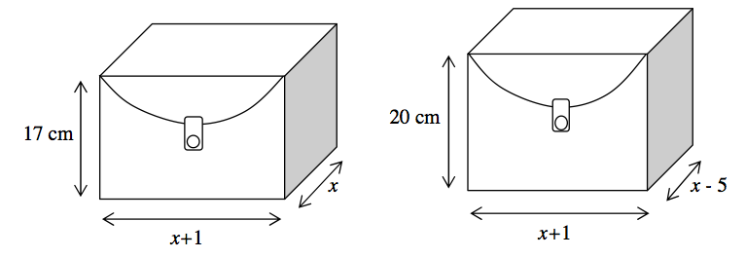

Les coffres ont la forme de parallélépipèdes rectangles.

1) a) À l’aide du tableur, effectuer les calculs des volumes des coffres pour tous les entiers x compris entre 6 et 50.
b) Déterminer une solution approchée du problème.

2) À l’aide d’une équation à résoudre, trouver la valeur exacte de la solution du problème.

Hors du cadre de la classe, aucune reproduction, même partielle, autres que celles prévues à l'article L 122-5 du code de la propriété intellectuelle, ne peut être faite de ce site sans l'autorisation expresse de l'auteur.
www.maths-et-tiques.fr/index.php/mentions-legales

